Познавательно – исследовательская деятельность

Тема недели : «А у нас листопад ».

Демонстрационный материал: корзинка с осенними листьями.
Уважаемые родители! Побеседуйте с детьми .»Что такое листопад»?
Родители. Ребята, а какое у нас время года?
Правильно. Осень.
«Если на деревьях листья пожелтели,
Если в край далекий птицы улетели,
Если небо хмурится, если дождик льется –
Это время года осенью зовется».
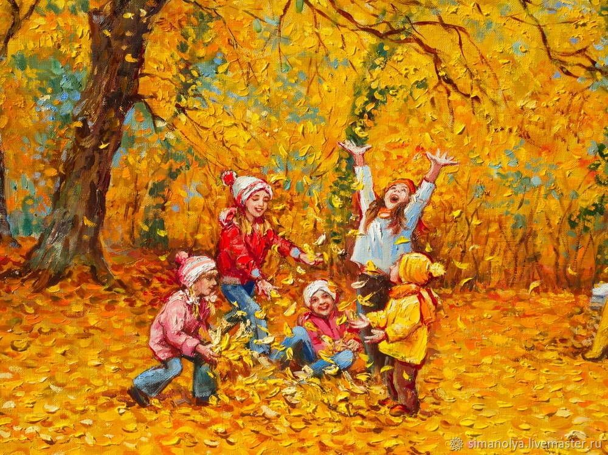
А я помощница осени, и хочу сегодня поговорить с вами об одном интересном осеннем явлении. Попробуйте угадать, что это за явление осени.
Загадка про листопад.
Листья жёлтые кружатся,
Наземь ковриком ложатся.
Жёлтых листьев хоровод
Осенью случается.
Танец этот – каждый год.
Как он называется? (Листопад)
Дети: Листопад.
Родители: Молодцы, правильно. Листопад – это очень красивое явление природы. Когда наступает осень, солнышко светит реже, становится прохладно, листики на деревьях «держатся» слабо, стоит подуть ветерку, и листочки срываются с веток, и плавно кружась, падают на землю.
А я вам предлагаю одно стихотворение о листопаде.
Листопад, листопад,
Листья падают, летят.
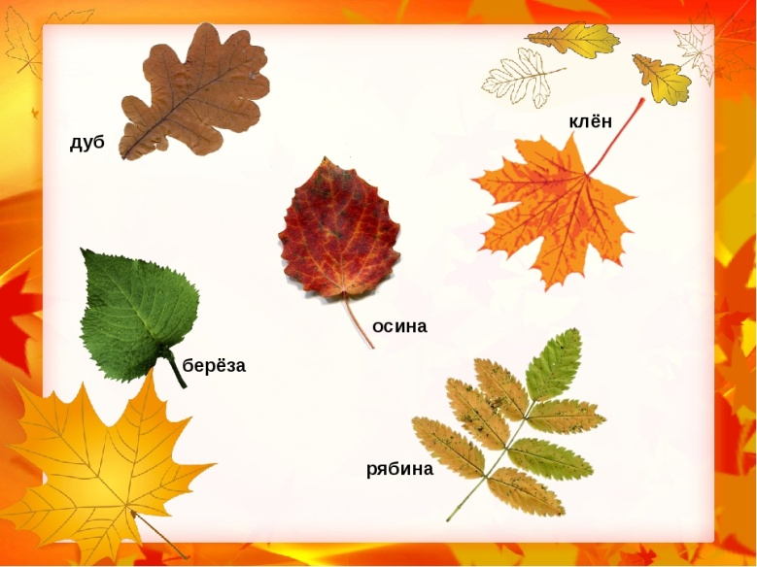
Листья жёлтые кружатся,
И на землю все ложатся (С. Белов) .
Родители : У меня для вас сюрприз – корзинка. Посмотрите, что в ней лежит? (Возьмите корзинку, положите листики в корзинку и расскажите, об листиках ребенку).
- Что это? ( Предложите ребенку подойти, взять по одному листочку, рассмотреть их. Обращает внимание, что листья разных цветов).
- Это осень их делает такими красивыми.
-Когда осень приходит, листочки начинают падать с деревьев, кружиться в воздухе и тихо опускаться на землю. Дети, когда вы идете в свой садик, вы заметили какими красивыми стали ваши улица и участок. Листья березок и кленов раскрашены в желтый цвет.
Уважаемые родители, предложите ребенку поиграть.
Игра «Мы осенние листочки»
Мы -листочки, мы- листочки,
(Дети стоят кружком с листочками в руках)
Мы- осенние листочки.
Мы на веточках сидели,
Ветер дунул – полетели.
(Дети разбегаются.)
Мы летали, мы летали,
(Дети бегают, помахивая листочками.)
А потом летать устали!
Перестал дуть ветерок-
Мы присели все в кружок.
(Дети приседают на корточки , поднимают листочки над головой.)
Ветер снова подул
(Дети снова разбегаются ,помахивая листочками.)
И листочки быстро сдул.
Покрутил их, покружил
И на землю опустил.
(Дети подбрасывают листочки вверх, кружатся, приседают.)

